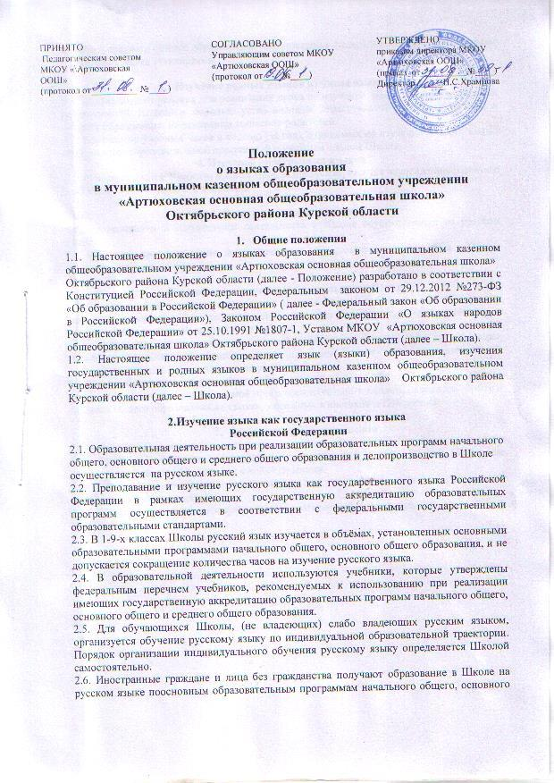

- Изучение родных языков из числа языков народов
3.1. Школа создает условия для реализации права на изучение родного языка в пределах возможностей Школы в порядке, установленном действующим законодательством в области образования, на основании заявления родителей.
3.2. Количество учебных часов в неделю (за год), отводимых на изучение родного языка, определяется образовательной программой и учебным планом Школы.
4. Изучение иностранных языков
4.1. В соответствии с Учебным планом Школы предусматривается изучение иностранного языка для обучающихся 2-9-х классов.

5. Язык (языки) воспитания
5.1. Внеурочная и воспитательная деятельность в Школе осуществляется на русском языке.
5.2. Обучение при реализации дополнительных общеразвивающих программ в Школе осуществляется на русском языке.

6. Использование языков в деятельности Школы
6.1. Наружное и внутреннее оформление Школы (вывески, бланки, печати, штампы, указатели, названия кабинетов, помещений, названия стендов и т.д.) обеспечивается на государственном языке Российской Федерации.
6.2. Электронные журналы, журналы занятий, рабочие программы и иная документация, связанная с реализацией образовательных программ (в том числе дополнительных), делопроизводство в Школе ведутся на русском языке.
6.3.Школа бесплатно обеспечивает обучающихся учебниками по всем предметам, изучаемым в рамках образовательной программы начального общего, основного общего и среднего общего образования на языках, указанных в настоящем Положении.

- Заключительные положения
7.1. Настоящее Положение вступает в силу с момента утверждения. Внесение изменений и дополнений в Положение производится в соответствии с Уставом Школы. Положение действительно до утверждения его в новой редакции.
7.2. Настоящее Положение обязательно для исполнения всеми участниками образовательных отношений.
7.3. Настоящее Положение размещается в сети «Интернет» на официальном сайте Школы.

